**Министерство науки и высшего образования Российской Федерации**

**федеральное государственное автономное образовательное учреждение высшего образования**

**«НАЦИОНАЛЬНЫЙ ИССЛЕДОВАТЕЛЬСКИЙ УНИВЕРСИТЕТ ИМТО»**

Факультет СПО

Направление подготовки (специальность) 09.02.07 Информационные системы и программирование

**О Т Ч Е Т**

**о преддипломной практике**

Тема задания: Разработка прототипа клиентской части автоматизированной информационной системы для клиники «Стоматология Доктора Вознесенского» _

Обучающийся Кунаев Н.Д. Группа Y2432

*(Фамилия И.О.) (номер группы)*

Согласовано:

|  |  |
| --- | --- |
| Руководитель практики от профильной организации: | Костяев Александр Александрович, заместитель генерального директора ООО «АКАДЕМИЯ ЦИФРОВОЙ КУЛЬТУРЫ» |
|  | (Фамилия И.О., должность и место работы) |
| Руководитель практики от Университета ИТМО: | Говорова Марина Михайловна, преподаватель факультета СПО |
|  | (Фамилия И.О., должность и место работы) |

Практика пройдена с оценкой ______________

«19» мая 2021г.

Санкт-Петербург

2021

**Министерство науки и высшего образования Российской Федерации**

**федеральное государственное автономное образовательное учреждение высшего образования**

**«НАЦИОНАЛЬНЫЙ ИССЛЕДОВАТЕЛЬСКИЙ УНИВЕРСИТЕТ ИТМО»**

**Факультет СПО**

**И Н Д И В И Д У А Л Ь Н О Е З А Д А Н И Е**

**на преддипломную практику**

|  |  |  |  |  |  |
| --- | --- | --- | --- | --- | --- |
| **Студент** | Кунаев Н.Д. | | | **Группа №** | **Y2432** |
| (Фамилия И. О.) | | | | | |
| **Руководитель от профильной организации** | | | Костяев Александр Александрович, заместитель генерального директора ООО «АКАДЕМИЯ ЦИФРОВОЙ КУЛЬТУРЫ» | | |
| (Фамилия И. О., место работы, должность) | | | | | |
| **Руководитель от Университета ИТМО** | | Говорова Марина Михайловна, преподаватель факультета СПО | | | |
| (Фамилия И. О., место работы, должность) | | | | | |

|  |  |  |  |
| --- | --- | --- | --- |
| **Тема задания:** | Разработка клиентской части автоматизированной информационной | | |
| системы для клиники «Стоматология Доктора Вознесенского» | | | |
| **Сроки прохождения практики:** | | 22.04.2021 – 19.05.2021 | |
| **Место прохождения практики:** | | ООО «АКАДЕМИЯ ЦИФРОВОЙ КУЛЬТУРЫ» | |
| **Должность практиканта:** | | - | |
| **1. Виды работ и требования к их выполнению:** | |  | |
| Производственная практика проводится непрерывно на базе «………»***.*** В ходе прохождения практики выполняются следующие виды работ: | | | |
| 1. Вводный инструктаж по технике безопасности и общим целям и задачам практики. | | | |
| 1. Анализ поставленной задачи: уточнение требований технического задания. | | | |
| 1. Детальное проектирование системы/приложения/программы. | | | |
| 1. Реализация, отладка и тестирование системы/приложения/программы. | | | |
| 1. Формирование отчетных материалов и представление программы. | | | |
|  | | | |
| **2. Виды отчетных материалов и требования к их оформлению:** | | |  |
| По результатам прохождения практики составляется отчет, в котором представляется анализ поставленной задачи, описание процесса проектирования системы/приложения/программы, модель системы/приложения/программы и техническое задание. Программный прототип представляется руководителю(ям) практики. Оформление отчета должно соответствовать Рекомендациям по оформлению технических документов факультета СПО Университета ИТМО. | | | |

**1. ПЛАН-ГРАФИК**

|  |  |  |  |  |
| --- | --- | --- | --- | --- |
| №  этапа | Наименование этапа | Срок завершения этапа | Виды работ | Форма отчетности |
| 1 | 2 | 3 | 4 | 5 |
|  | Вводный инструктаж | 22.04.2021 – 25.04.2021 | Ознакомление с инструкцией по технике безопасности. Ознакомление с целями и задачами производственной практики | Журнал по технике безопасности |
|  | Анализ поставленной задачи | 26.04.2021 – 02.05.2021 | Анализ технического задания. Уточнение требований (при необходимости). | Отчет по практике.  Дневник прохождения практики. |
|  | Детальное проектирование системы/приложения/программы. | 03.05.2021 – 16.05.2021 | Детальное проектирование модулей (составных частей программы). | Отчет по практике.  Дневник прохождения практики. |
|  | Реализация, отладка и тестирование системы/приложения/программы. | Реализация, отладка и тестирование системы/приложения/программы (доработка прототипа). | Отчет по практике.  Дневник прохождения практики. |
|  | Подготовка отчетных материалов и представление программы | 17.05 – 19.05.2021 | Формирование отчета о прохождении практики, демонстрация работы системы/приложения/программы. | Отчет по практике.  Дневник прохождения практики. |

**2.  ТРЕБОВАНИЯ К ОФОРМЛЕНИЮ ОТЧЕТНОСТИ**

|  |  |
| --- | --- |
| Наименование формы отчетности | Требования к оформлению |
| Отчет о практике | Отчет о преддипломной практике оформляется в соответствии с Методическими указаниями по преддипломной практике по специальности 09.02.07 Информационные системы и программирование и Рекомендациям по оформлению технических документов факультета СПО Университета ИТМО. Титульный лист отчета оформляется в соответствии с Приложением В Методических указаний. |
| Индивидуальное задание | Индивидуальное задание оформляется в соответствии с Методическими указаниями по преддипломной практике по специальности 09.02.07 Информационные системы и программирование (Приложение А) и включается в отчет о преддипломной практике после титульного листа. |
| Дневник практики | Дневник практикиоформляется в соответствии с Методическими указаниями по преддипломной практике по специальности 09.02.07 Информационные системы и программирование (Приложение Б). |
| Аттестационный лист | Аттестационный лист оформляется в соответствии с Методическими указаниями по преддипломной практике по специальности 09.02.07 Информационные системы и программирование (Приложение Г) |

**Задание выдано:**

**Руководитель практики от Университета ИТМО_________________________** / ________________

(подпись руководителя)                                     ФИО

«22» апреля 2021г.

Согласовано:

**Руководитель практики от профильной организации _________________________** / ________________

(подпись руководителя)                                     ФИО

«22» апреля 2021г.

**Задание принял к исполнению:**

**_______________________** / _________

 (подпись обучающегося)                    ФИО

ВВЕДЕНИЕ

Целью преддипломной практики является углубление знаний и практических умений и получение практического опыта по основным видам деятельности «Разработка модулей программного обеспечения для компьютерных систем», «Осуществление интеграции программных модулей», «Сопровождение и обслуживание программного обеспечения компьютерных систем», «Разработка, администрирование и защита баз данных» и овладение соответствующими общими и профессиональными компетенциями: ОК 1, ОК 2, ОК 3, ОК 4, ОК 5, ОК 6, ОК 7, ОК 8, ОК 9, ОК 10, ОК 11, ПК 1.1, ПК 1.2, ПК 1.3, ПК 1.4, ПК 1.5, ПК 1.6, ПК 2.1, ПК 2.2, ПК 2.3, ПК 2.4, ПК 2.5, ПК 4.1, ПК 4.2, ПК 4.3, ПК 4.4, ПК.11.1, ПК.11.2, ПК.11.3, ПК.11.4, ПК.11.5, ПК.11. (см. рабочая программа и фонд оценочных средств по преддипломной практике).

Преддипломная практика проводится в организациях соответствующего профиля или на базе факультета СПО при наличии потенциального заказчика разработки (работодателя).

Результатом практики является разработка программы (программы, приложения, системы и т.п.) различного назначения и составление технического описания.

1. ОБЩИЕ СВЕДЕНИЯ О РАЗРАБОТКЕ
   1. Наименование программы

АИС для медицинской клиники «Стоматология Доктора Вознесенского» (клиентская часть) (URL: <https://doc-stom.ru/>, дата обращения: 04.02.2021).

* 1. Программное обеспечение, необходимое для функционирования программы

Для функционирования программы необходимы следующие веб-браузеры:

* Google Chrome, версии 90.0.4430.212+;
* Mozilla Firefox Developer Edition, версии 89.0 x64+;
* Microsoft Edge, версии 90.0.818.56+;
* Safari, версии 14.1+;
* Opera, версии 76.0.4017.123+.
  1. Программные средства

В приложении использованы парадигмы реактивного, декларативного, объектно(прототипно)-ориентированного и функционального программирования.

Для реализации были использованы:

Во время разработки клиентской части:

NodeJs Server, версии 14.15.4;

Пакетный менеджер Yarn, версии 1.22.10;

Метаязык SASS, версии 1.32.5;

ReactJS, версии 17.0.1;

Bootstrap, версии 4.6.0;

React-bootstrap, версии 1.5.0;

Babel, версии 7.12.3.

В продакшн версии веб-приложения:

HTML, версии 5.3;

CSS, версии 2.1;

JS, версии ES9 (ECMAScript 2018).

1. Функциональное назначение
   1. Описание решаемых задач

Система предоставляет различный функционал для разных групп пользователей (директор/администратор/врач).

Врач может просматривать своё расписание, просматривать и вносить изменения в медицинские карты пациентов.

Администратор может делать то, что может делать врач, а также вносить изменения в расписание, добавлять новых пациентов и печатать накладные и прочие документы по выполненным услугам, вписывать пациентов в расписание врача (записывать на приём).

Директору доступен весь функционал других категорий пользователей, а также он может добавлять новые услуги, изменять их цену, добавлять новых пользователей, изменять любые данные пользователей, назначать рабочие дни для администраторов и врачей, добавлять новые товары и изменять их цены.

Просмотр расписания реализован посредством таблицы, отображающей календарь с метками врачей, работающих в определённые дни.

* 1. Описание функций

При входе в веб-приложение открывается форма авторизации (рисунок 1). После ввода корректных данных (логин и пароль) и нажатия на кнопку «Войти», исходя из введенных данных, определяется к какой группе прав относится пользователь, в зависимости от неё пользователь будет видеть разные варианты интерфейса (пока реализован только интерфейс директора).

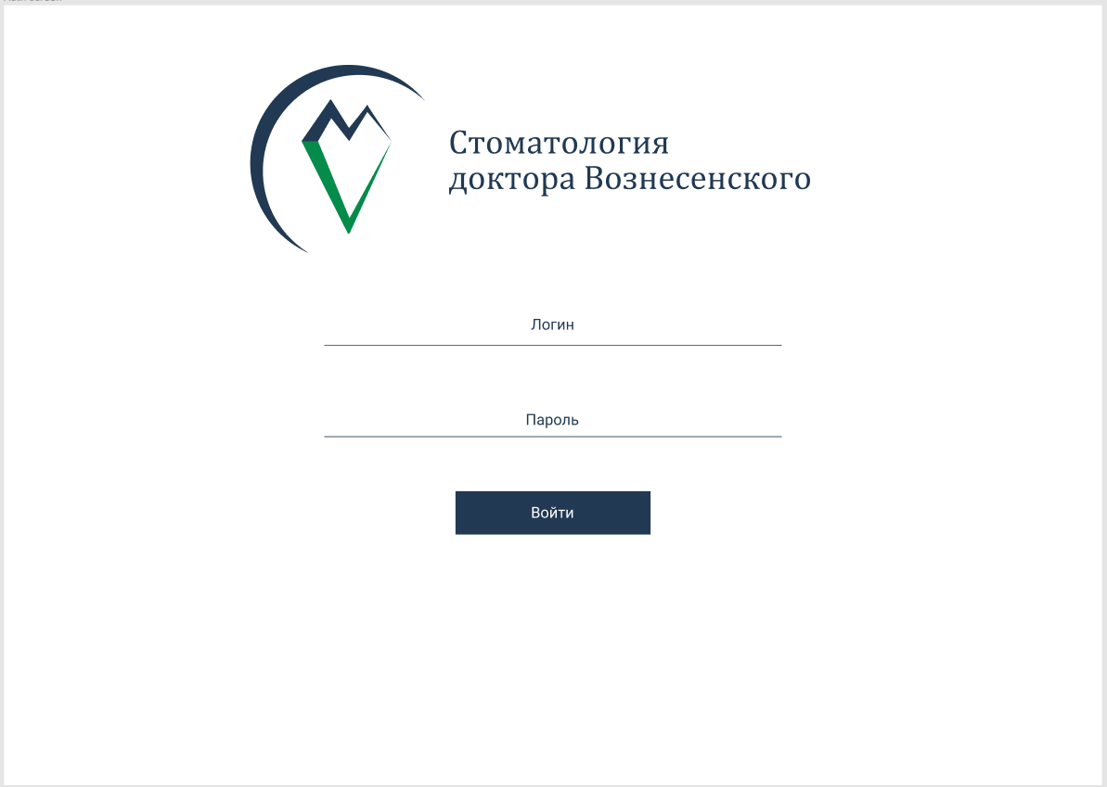

*Рисунок 1 – Окно аутентификации пользователей*

После удачной аутентификации происходит переадресация на главную страницу, на которой можно увидеть расписание в виде календаря, а так меню навигации, позволяющее перейти в другие разделы веб-приложения.

* 1. Средства контроля правильности выполнения
  2. Ограничения области применения программы

Программа может быть использована только в медицинской клинике «Стоматология Доктора Вознесенского» (Санкт-Петербург, Фрунзенский район).

1. Описание логической структуры
   1. Алгоритм программы

Функциональная модель представлена в BPMN-диаграмме, на рисунке Б.1, включающей основной бизнес-процесс, который описывает процесс записи пациентов на приём. Описание поведения пользователей представлено на рисунке Б.2 в формате «Пользовательская история» (User story).

* 1. Используемые методы при разработке программы

В процессе разработки системы были использованы:

* git – для контроля версий файлов, версии 2.29.2.windows.3;
* https – протокол для обмена данными между клиентом и сервером;
* json – универсальный формат данных;
* yarn – пакетный менеджер, версии 1.22.10;
* sass – мета-язык для каскадных таблиц стилей (css), версии 1.32.5;
* html – стандартизированный язык разметки веб-документов, версии 5.3;
* ESLint – линтер для JavaScript, статический анализатор кода, версии 0.2.1.
  1. Структура программы

Структура

* 1. *Форматы обмена данными

Основной формат обмена данными – обращение к Rest API в виде JSON-запросов.

1. Сведения о входных и выходных данных
   1. Входные данные

Входными данными приложения являются следующие данные.

О пациентах:

* паспортные данные;
* ФИО;
* дата рождения;
* адрес регистрации;
* адрес проживания;
* профессия;
* телефон;
* пол;
* место рождения;
* статус архивации;
* откуда узнал;
* адрес электронной почты;
* комментарий;
* баланс;
* постоянная скидка.

О визитах:

* пациент;
* дата;
* статус первичности;
* причина;
* посещённые врачи;
* комментарий;
* статус.

О сотрудниках:

* ФИО;
* Дата рождения;
* должность;
* контактные данные.
* логин;
* пароль;
* права доступа.

Об услугах:

* цена;
* наименование;
* группа.

О предоставленных услугах:

* услуга;
* фактическая цена;
* посещение, в которое услуга оказана.

О товарах:

* цена;
* наименование;
* группа;
* количество.

О проданных товарах:

* товар;
* клиент;
* фактическая цена;
* дата продажи;
* факт использования дисконтной карты;

О дисконтных картах:

* клиент;
* размер скидки.

О транзакциях:

* клиент;
* изменение баланса.
  1. Выходные данные

1. Используемые технические средства
2. Вызов и загрузка программы
   1. Конфигурирование и загрузка программы
   2. Способ вызова и завершения работы программы
   3. Режимы работы программы

Заключение

В разделе «Заключение» приводятся выводы по результатам преддипломной практики в соответствии с целью и задачами практики, описывается практический результат проекта и приводятся перспективы его развития (при наличии).

ПРИЛОЖЕНИЕ А  
Техническое задание

ПРИЛОЖЕНИЕ Б  
Модели разработки